Государственное бюджетное общеобразовательное учреждение
Самарской области основная общеобразовательная школа № 21
города Новокуйбышевска городского округа Новокуйбышевск
Самарской области
(Структурное подразделение «Детский сад» Дружная семейка»)

подготовили воспитатели средней группы
А.А.Аринушкина и О.Н.Платонова

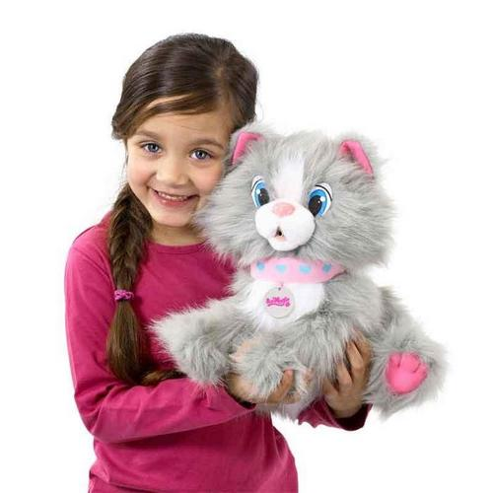

План конспект игры - занятия в средней группе
Тема: «Праздник мягких игрушек»
Цели: Воспитывать навыки бережного, доброжелательного отношения к игрушкам
Воспитывать доброжелательное отношение друг к другу
Формировать умения составлять описательный рассказ о своей игрушке
Развивать мелкую и общую моторику; тактильные ощущения
Согласовывать слова с движениями
Развивать фонематический слух, воображение
Доставить радость
Оборудование: Мягкие игрушки (каждый ребёнок приносит из дома); покрывало; трубочки от сока (разрезанные на мелкие кусочки); кусочек лески (проволоки)

Ход занятия-игры:
(Воспитатель приглашает детей к себе)
Воспитатель: Ребята, сегодня ваши игрушки у нас в гостях, давайте им устроим праздник? (ответы детей)
Возьмите свою игрушку, и проходите на стульчики. (Предлагает погладить свою игрушку и назвать её ласково, дети выполняют). Игрушкам вашим так хочется, чтобы вы о них всем детям рассказали, познакомимся поближе? (ответы детей). Расскажите, как называется игрушка, какая она по цвету, величине, как ты с ней играешь? (дети представляют свою игрушку каждый)
Молодцы! Посмотрите, как им понравилось! Они рады были познакомиться с нами. Ребята, а вы хотите ,чтобы вашу игрушку подержали и погладили другие детки? (ответы детей)Да и игрушкам хочется, ведь с друзьями же нужно делиться! Несите все свои игрушки мне на стол (выполняют).
Игра: «Передай другому». (Воспитатель, по одной игрушке, передает детям, направляя внимание на существенные детали, по которым потом игрушку можно выделить среди других на ощупь), (дети, из рук в руки, передают игрушку другому, игрушка возвращается к воспитателю). -Понравились игрушки друзей? (ответы) Ой, а игрушки мне что-то шепчут (наклоняется к ним), они хотят поиграть с вами в прятки. Хотите найти свою игрушку? (ответы) Каждому нужно найти свою игрушку. В этом деле нам помогут пальчики. Давайте их потренируем?
Пальчиковая гимнастика: В прятки пальчики играли
И головки убирали .
1,2,3,4,5-вышли пальчики гулять,
1,2,3,4,5-в домик спрятались опять.
(На первые две строчки- сгибание и разгибание пальчиков из кулачков в кулачки. На следующие строчки-поочерёдное разгибание и сгибание пальчиков из кулачков в кулачки, начиная с мизинца)
Воспитатель: Ну, вот и готовы наши пальчики искать свою игрушку. (накрывает покрывалом игрушки)
Игра: «Найди свою игрушку на ощупь» (дети выполняют, воспитатель даёт оценку)
Воспитатель: Вот так молодцы, все свои игрушки нашли, вижу, дороги они вам! И игрушки рады. Обнимите их .Хотите ещё их порадовать?(ответы). Сейчас мы с ними «пошалим», превратимся в «заводную юлу»(волчок)
Подвижная игра «Волчок»
Дети свободно располагаются по группе со своей игрушкой
Вертится волчок, кружится.
Ему на месте не сидится.
(Кружатся на носочках сначала медленно, потом всё быстрее.)
Покружился, пожужжал,
Притомился и… упал.
(Замедляют кружение.) Бах! (Приседают.) (проводится 2-3 раза)
Воспитатель: Интересно играть со своими игрушками? (ответы) Берегите их ,играйте –не обижайте, и на место всегда убирайте. Запомните правило: «Мы игрушки наши любим, обижать мы их не будем». Прижмите свою игрушку и повторите эти слова(выполняют). Нужно чем-нибудь порадовать их. Предлагаю сделать для них бусы или браслеты, согласны?(ответы) (Воспитатель предлагает детям пройти к столам (на столах приготовлены заранее нарезанные трубочки на кусочки( 1см.) от сока и разложены по тарелочкам, кусочек лески или проволоки), посадить игрушку рядом и сделать ей украшение)
Дети садятся за столы, делают «бусы», «браслеты» (по желанию) для своей игрушки, украшают её, продолжают играть в игры по желанию.

